ZEEUWSE BLUESAGENDA

ZATERDAG 22 DECEMBER
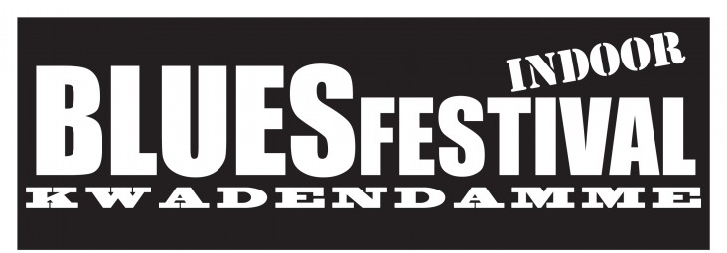
DE BURCHT – KWADENDAMME OA.
THE VELDMAN BROTHERS
SUGAR BOY & THE SINNERS
TINY LEGS TIM (B)
---------
21e KWADENDAMME BLUESFESTIVAL
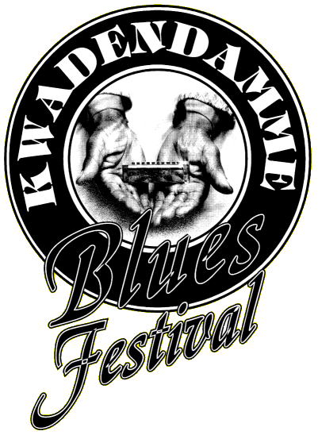
VRIJDAG 10 EN ZATERDAG 11 MEI 2013
(VVK START OP 1 JANUARI)

ALLE INFO: WWW.BLUESTOWN.NL

-----------

BLUESROUTE'S IN 2013
22-03 BERGEN OP ZOOM
29-03 MIDDELBURG
12-04 TERNEUZEN

-------------


scan hier voor de
webside
------>

LET OP ! OPENINGSCONCERT: 20.30 tot 22.00
DE ZAAL GAAT OPEN OM 20.00 UUR !
BARRELHOUSE 1. DE PIEK
Barrelhouse, bestaat al ruim dertig jaar. In ‘74 vond het eerste optreden plaats en kwam de eerste elpee uit. Dat was een bluesy album. Blues bestond toen al meer dan 75 jaar en is sinds het ontstaan natuurlijk veranderd. Maar de essentie van blues is hetzelfde gebleven. Ook Barrelhouse is zich in haar dertigjarig bestaan blijven ontwikkelen. Veel verschillende invloeden zijn er in het bandgeluid te horen. Maar het wezen van Barrelhouse is hetzelfde gebleven: bluesy en soulful, hypnotiserend en ontroerend in de ballads, dan weer uitbundig swingend in de up tempo nummers. De bezetting is onveranderd gebleven, met aan het hoofd Tineke Schoemaker met de mooiste en meest intrigerende blues-stem van Nederland. Na dertig jaar is Barrelhouse zowel live als op de plaat nog steeds een band van topklasse.

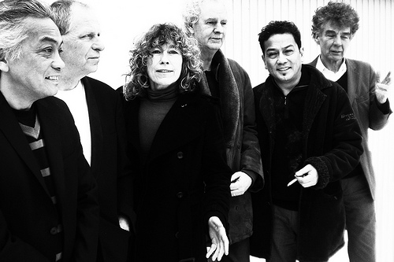
WILD MAY WEST
2. PARC CENTRAL
SETS STARTEN OP: 22.00 23.15 00.30 UUR

Deze vlissingse band speelt rock & roll met een flinke dosis blues. Het repertoire bestaat uit covers van o.a. The Paladins, The Seatsniffers, en The Radio kings. Lead -zangeres Marja Westdijk wordt begeleid door Patrick Nelis op contrabas, rick lingier op drums en René Koole op gitaar. "Feelgood music" waarop gedanst kan worden ! CHECK IT OUT !!

BLUES
ROUTE

VLISSINGEN

(LIVE BLUES IN 11 CAFÉ’S)

VRIJDAG

23 NOVEMBER
KAARTEN:
VOORVERKOOP € 10,00
AVONDVERKOOP € 13,00

TICKETS IN ALLE ZAKEN + VVV
INFO: WWW.PEDAAL.NL


